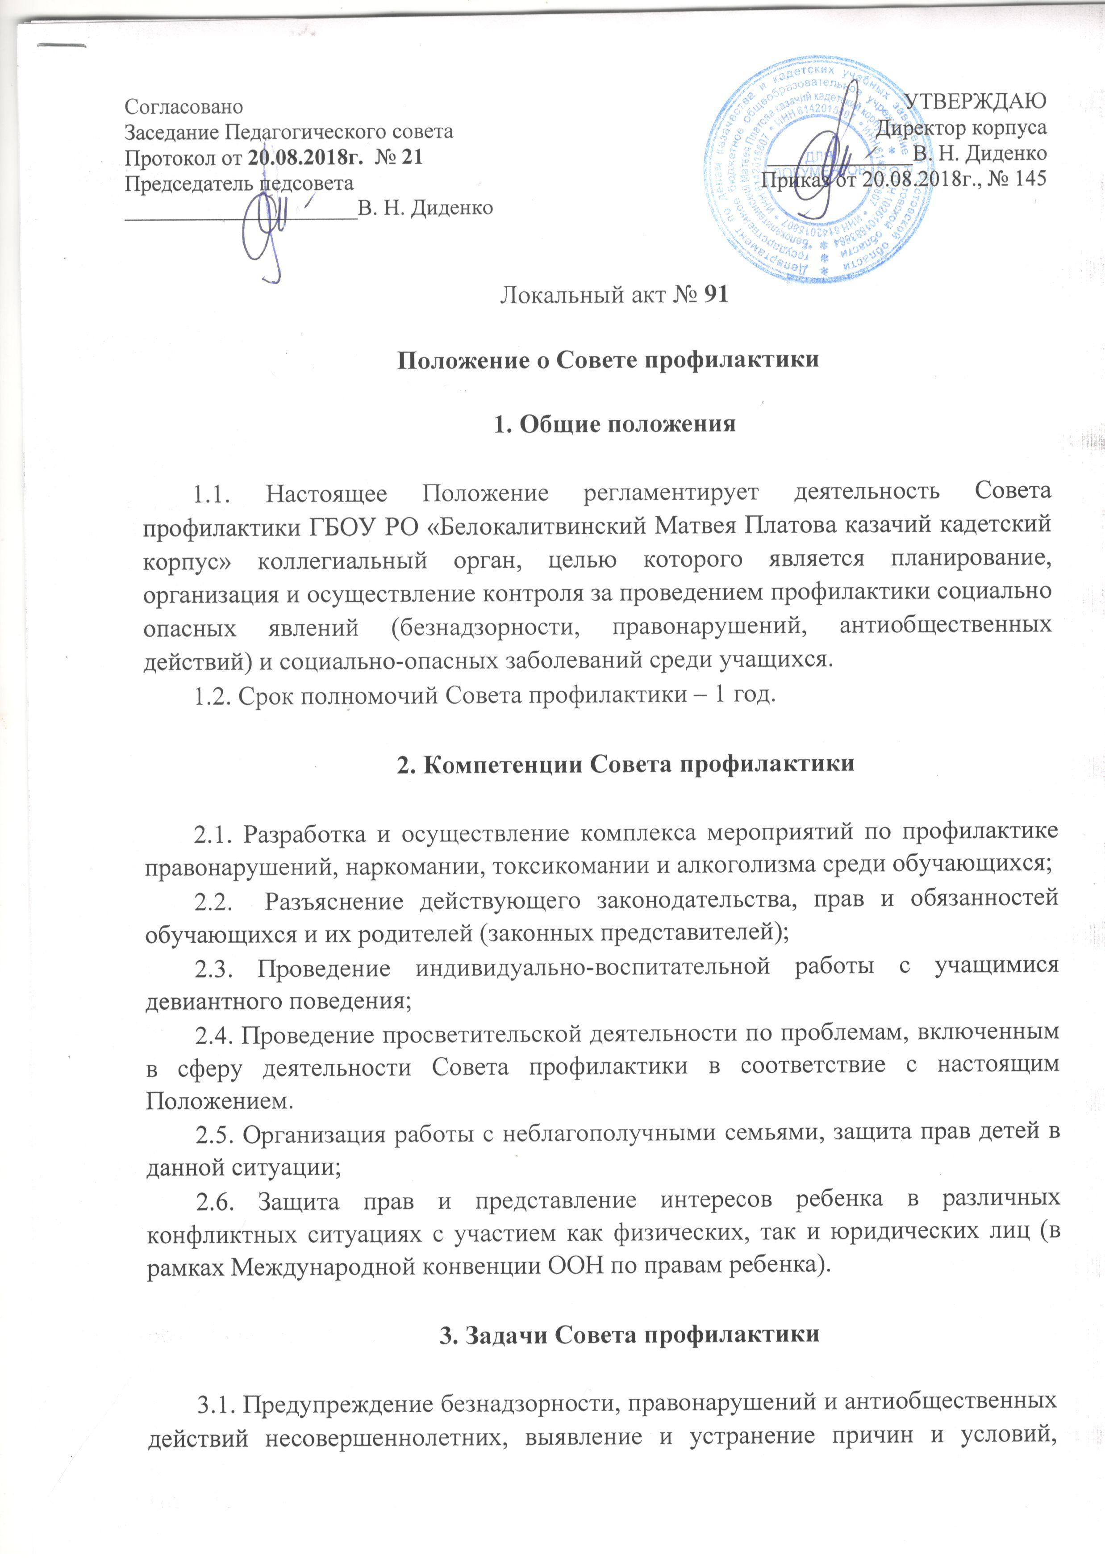
способствующих этому, преодоление девиантного и асоциального поведения обучающихся, профилактика семейного неблагополучия.
3.2. Обеспечение защиты прав и законных интересов несовершеннолетних.
3.3. Осуществление контроля в пределах предоставленных полномочий за условиями воспитания, обучения, содержания несовершеннолетних.
3.4. Обеспечение взаимодействия кадетского корпуса с субъектами системы профилактики безнадзорности и правонарушений несовершеннолетних по предупреждению безнадзорности, беспризорности, правонарушений и антиобщественных действий обучающимися.
3.5. Выявление обучающихся, находящихся в социально опасном положении.
3.6. Выявление семей, находящихся в социально опасном положении.
3.7. Выявление и пресечение случаев вовлечения несовершеннолетних в совершение преступлений, правонарушений и антиобщественных действий.
3.8. Сохранение психического и физического здоровья обучающихся.
3.9. Проведение социально-педагогической реабилитации обучающихся, находящихся в социально опасном положении.
  - Рассмотрение дел на обучающихся и их родителей (законных представителей) и применение к ним мер воздействия, в соответствии с Положением о Совете профилактики.
  - Составление анализа состояния, причин и условий правонарушений и антиобщественных действий обучающимися, безнадзорности и беспризорности один раз в год.
4. Принципы деятельности Совета профилактики

4.1. Деятельность Совета профилактики основывается на принципах:
- законности, демократизма;
- гуманного обращения с обучающимися;
- поддержки семьи и взаимодействия с ней;
- индивидуального подхода к несовершеннолетним и их семьям с соблюдением конфиденциальности полученной информации.

5. Нормативно-правовая основа деятельности Совета профилактики

5.1. Совет профилактики в своей деятельности руководствуется нормами:
- Конвенции Организации Объединенных наций о правах ребенка от 20.11.1989 года;
- Всемирной Декларации об обеспечении выживания, защиты и развития детей от 30.09.1990 года;
- Конституции Российской Федерации;
- Федерального закона от 24.07.1998 года № 124-ФЗ «Об основных гарантиях прав ребенка в Российской Федерации»;
- Федерального закона от 24.06.1999 года № 120-ФЗ «Об основах системы профилактики безнадзорности и правонарушений несовершеннолетних»;
- Федерального закона от 29.12.2012 года № 273-ФЗ «Об образовании в Российской Федерации»;
- Приказа Министерства образования и науки России от 15.03.2013 года № 185 «Об утверждении порядка применения к обучающимся и снятия с обучающихся мер дисциплинарного взыскания»;
- Письма Минобрнауки России от 28.04.2016 № АК-923/07 «О направлении методических рекомендаций» (вместе с «Методическими рекомендациями по вопросам совершенствования индивидуальной профилактической работы с обучающимся с девиантным поведением»);
- Устава государственного бюджетного общеобразовательного учреждения Ростовской области «Белокалитвинский Матвея Платова казачий кадетский корпус», настоящего Положения о Совете профилактики и иных локальных нормативных актов кадетского корпуса.

6. Основные направления деятельности Совета профилактики

по профилактике безнадзорности и правонарушений несовершеннолетних

Педагогический коллектив, воспитатели, социальный педагог, педагог-психолог кадетского корпуса на основании ст. 14 Федерального закона от 24.06.1999 № 120-ФЗ «Об основах системы профилактики и правонарушений несовершеннолетних»:
6.1. оказывают социально-психологическую и педагогическую помощь несовершеннолетним с ограниченными возможностями здоровья и (или) отклонениями в поведении либо несовершеннолетним, имеющим проблемы в обучении;
6.2. выявляют несовершеннолетних, находящихся в социально опасном положении, а также не посещающих или систематически пропускающих по неуважительным причинам занятия в образовательной организации, принимает меры по их воспитанию и получению ими общего образования;
6.3. выявляют семьи, находящиеся в социально опасном положении, и оказывает им помощь в обучении и воспитании детей;
6.4. обеспечивают организацию в кадетском корпусе спортивных секций, технических и иных кружков, клубов и привлечение к участию в них несовершеннолетних;
6.5. осуществляют меры по реализации программ и методик, направленных на формирование законопослушного поведения несовершеннолетних.

7. Персонифицированный учет несовершеннолетних
обучающихся с девиантным поведением.

  - Персонифицированный учет несовершеннолетних обучающихся с девиантным поведением (далее - учет) является основой индивидуальной профилактической работы Совета профилактики.
  - Целью учета является накопление данных о несовершеннолетних обучающихся с девиантным поведением для их использования в индивидуальной профилактической работе.
  - Основными задачами учета является обеспечение деятельности Совета профилактики по своевременному:
1) предупреждению безнадзорности, правонарушений и антиобщественных действий несовершеннолетних;
2) защите прав и законных интересов несовершеннолетних;
3) выявлению детей и семей, находящихся в социально опасном положении, или группе риска по социальному сиротству;
4) оказанию социально-психологической и педагогической помощи несовершеннолетним с отклонениями в поведении, имеющими проблемы в обучении;
5) оказанию адресной помощи семьям в обучении и воспитании детей.
  - Решение о постановке на учет и снятии с учета в отношении несовершеннолетних обучающихся с девиантным поведением может приниматься как единолично директором кадетского корпуса, так и Советом профилактики.
  - На основании указанного решения на учет могут быть поставлены следующие категории несовершеннолетних:
1) не посещающие или систематически пропускающие занятия без уважительных причин, неуспевающие по учебным предметам;
2) участвующие в деятельности неформальных объединений и организаций антиобщественной направленности;
3) допускающие неисполнение или нарушение Устава кадетского корпуса, правил внутреннего распорядка, правил поведения и других локальных нормативных актов.
4) иные обучающиеся:
­ допускающие текущую систематическую неуспеваемость по учебным предметам в течение четверти;
­ допускающие неудовлетворительные оценки по учебным предметам по итогам четверти;
­ имеющие академическую задолженность, условно переведенные в следующий класс;
  - Основаниями снятия несовершеннолетних обучающихся с девиантным поведением с учета могут являться:
1) позитивные изменения обстоятельств жизни несовершеннолетнего, сохраняющиеся длительное время (например, в течение трех месяцев несовершеннолетний успевает по всем учебным предметам, либо не допускает нарушений устава и правил внутреннего распорядка, иных локальных актов);
2) окончание обучения в образовательной организации;
3) перевод в иную образовательную организацию;
4) достижение возраста 18 лет;
5) сведения, поступившие из органов и учреждений системы профилактики, о том, что отпали обстоятельства, вызывающие необходимость в дальнейшем проведении индивидуальной профилактической работы с несовершеннолетним.

8. Категории лиц, в отношении которых проводится

индивидуальная профилактическая работа

8.1. Педагогический коллектив, воспитатели кадетского корпуса, в том числе члены Совета профилактики проводят индивидуальную профилактическую работу в отношении несовершеннолетних:
1) контроль за поведением которых отсутствует вследствие неисполнения или ненадлежащего исполнения обязанностей по их воспитанию, обучению и (или) содержанию со стороны родителей или иных законных представителей либо должностных лиц.
2) употребляющих наркотические средства или психотропные вещества без назначения врача либо употребляющих одурманивающие вещества, алкогольную и спиртосодержащую продукцию;
3) совершивших правонарушение, повлекшее применение меры административного взыскания;
4) совершивших правонарушение до достижения возраста, с которого наступает административная ответственность;
5) освобожденных от уголовной ответственности вследствие акта об амнистии или в связи с изменением обстановки, а также в случаях, когда признано, что исправление несовершеннолетнего может быть достигнуто путем применения принудительных мер воспитательного воздействия;
6) совершивших общественно опасное деяние и не подлежащих уголовной ответственности в связи с недостижением возраста, с которого наступает уголовная ответственность, или вследствие отставания в психическом развитии, не связанного с психическим расстройством;
7) обвиняемых или подозреваемых в совершении преступлений, в отношении которых избраны меры пресечения, предусмотренные Уголовно-процессуальным кодексом Российской Федерации;

8.2. Педагогический коллектив, воспитатели кадетского корпуса, в том числе члены Совета профилактики, проводят индивидуальную профилактическую работу в отношении родителей или иных законных представителей обучающихся, если они не исполняют или ненадлежаще исполняют свои обязанности по их воспитанию, обучению и (или) содержанию и (или) отрицательно влияют на их поведение, либо жестоко обращаются с ними.

8.3 Индивидуальная профилактическая работа в отношении указанной категории несовершеннолетних проводится в случае, если они являются обучающимися ГБОУ РО «Белокалитвинский Матвея Платова казачий кадетский корпус».
8.4 Индивидуальная профилактическая работа может проводиться с обучающимися, допускающими неисполнение или нарушение Устава кадетского корпуса, правил внутреннего распорядка, правил пребывания и проживания в кадетском корпусе, правил поведения воспитанников кадетского корпуса, положения о внешнем виде обучающегося и иных локальных актов по вопросам организации и осуществления образовательной деятельности.
8.5. Индивидуальная профилактическая работа может проводиться с обучающимися, имеющим риски исключения из кадетского корпуса в связи с неуспеваемостью по учебным предметам, не посещающим или систематически пропускающим занятия без уважительной причины.

9. Основания проведения индивидуальной профилактической работы

9.1. Основаниями проведения индивидуальной профилактической работы в отношении обучающихся, их родителей или иных законных представителей являются обстоятельства, предусмотренные в ст. 7 Положения о Совете профилактики, если они зафиксированы в следующих документах:
- заявление обучающегося или его родителей (законных представителей) об оказании им помощи по вопросам, входящим в компетенцию кадетского корпуса;
- приговор, определение или постановление суда;
- Постановление комиссии по делам несовершеннолетних и защите их прав, прокурора, руководителя следственного органа, следователя, органа дознания или начальника органа внутренних дел;
- документы, определенные Федеральным законом от 24.06.1999 года № 120-ФЗ «Об основах системы профилактики безнадзорности и правонарушений несовершеннолетних» как основания помещения несовершеннолетних в учреждения системы профилактики безнадзорности и правонарушений несовершеннолетних;
- заключение, утвержденное руководителем органа или учреждения системы профилактики безнадзорности и правонарушений несовершеннолетних, по результатам проведенной проверки жалоб, заявлений или других сообщений.

10. Сроки проведения индивидуальной профилактической работы

10.1. Индивидуальная профилактическая работа в отношении обучающихся, их родителей или иных законных представителей проводится в сроки, необходимые для оказания им:
- педагогической, психологической, правовой, социальной и иной помощи, до устранения причин и условий, способствующих безнадзорности, беспризорности, правонарушениям или антиобщественным действиям;
- до достижения ими возраста восемнадцати лет;
- до наступления других обстоятельств, предусмотренных законодательством Российской Федерации.
- если работа проводилась на основании заявления обучающегося или его родителей (законных представителей), она может быть прекращена по заявлению указанных лиц.

11. Права лиц, в отношении которых проводится индивидуальная профилактическая работа

11.1. Обучающимся, их родителям или иным законным представителям, в отношении которых проводится индивидуальная профилактическая работа, обеспечиваются права и свободы, гарантированные Конвенцией Организации Объединенных Наций о правах ребенка, международными договорами Российской Федерации, Конституцией Российской Федерации, иными нормативными правовыми актами Российской Федерации, Законами Ростовской области и нормативными правовыми актами Правительства Ростовской области.

11.2. Обучающиеся имеют право:
- на гуманное, не унижающее человеческого достоинства обращение;
- на обеспечение бесплатной педагогической, психологической, социальной, юридической и иной помощи;
- на конфиденциальность полученной информации;
- на поддержку семьи и взаимодействия с ней;
- на индивидуальный подход при проведении индивидуальной профилактической работы
с ними.

  - Перечисление прав, указанных в пунктах 10.1 и 10.2 настоящей статьи, не должно толковаться как отрицание или умаление других прав обучающихся.
  - Несовершеннолетние, их родители или иные законные представители, в отношении которых проводится индивидуальная профилактическая работа, имеют право обжалования решений, принятых Советом профилактики, в комиссию по урегулированию споров между участниками образовательных отношений, в вышестоящие органы образования, органы прокуратуры и суд.

12. Состав Совета профилактики

12.1. В состав Совета профилактики входят: председатель Совета профилактики, заместитель председателя Совета профилактики, секретарь, члены Совета профилактики (директор кадетского корпуса, заместитель директора по учебно-воспитательной работе, заместитель директора по воспитательной работе, педагогические работники, социальный педагог, педагог-психолог, инспектор ПДН (по согласованию), представители общественных организаций, представители самоуправления кадетского корпуса, представители обучающихся и их родителей (законных представителей). Численность совета – 9 человек.

12.2. Председатель, заместитель председателя, секретарь, члены Совета профилактики назначаются и утверждаются приказом директора образовательной организации в начале каждого учебного года.

12.3. Состав Совета профилактики обсуждается на Педагогическом совете и утверждается директором кадетского корпуса. Осуществление членами Совета профилактики своих полномочий производится на безвозмездной основе.

12.4. В заседаниях Совета профилактики могут принимать участие классные руководители, воспитатели, родители или иные законные представители, педагоги-предметники, представители школьного самоуправления, общественность, члены родительского комитета, иные лица.

12.5. Председатель, заместитель председателя и секретарь Совета профилактики избирается на заседании из состава Совета профилактики.

12.6. Председатель Совета профилактики несет персональную ответственность за организацию деятельности Совета профилактики, за принятые решения и контроль их исполнения.

13. Права членов Совета профилактики

Члены Совета профилактики имеют право:
13.1. Требовать от должностных лиц кадетского корпуса предоставления сведений, необходимых для деятельности Совета профилактики.
13.2. Привлекать при необходимости специалистов субъектов системы профилактики (по согласованию) для решения проблем обучающихся.
13.3. Производить обследование материально-бытовых условий проживания детей в семье.
13.4. Производить личный прием обучающихся, их родителей или иных законных представителей.
13.5. Вносить в комиссии по делам несовершеннолетних, защите их прав по месту жительства обучающихся, их родителей (законных представителей) представления, ходатайства по фактам: уклонения обучающихся от учебы, антиобщественного поведения, перевода из кадетского корпуса в другую образовательную организацию, исключения, оставления обучающимися образовательной организации, уклонения родителей (законных представителей) от исполнения обязанностей по воспитанию и обучению кадет, и иным основаниям.
13.6. Рассматривать жалобы, заявления, просьбы обучающихся, родителей или иных законных представителей и принимать по ним решения.

14. Заседания Совета профилактики

14.1. Заседание Совета профилактики является правомочным при участии не менее половины его членов.
14.2. На период временного отсутствия председателя Совета профилактики обязанности по проведению заседаний возлагаются на заместителя председателя Совета профилактики.
14.3. Заседания Совета профилактики проводятся по мере необходимости, но не реже 2 раз в квартал.
14.4. На заседании Совета профилактики обязательно присутствие обучающихся, их родителей или иных законных представителей.
14.5. Совет профилактики вправе рассматривать дело на обучающихся, их родителей или иных законных представителей при вторичной неявке в их отсутствие с последующим уведомлением о принятом решении.
14.6. Решения принимаются при голосовании не менее двух третей присутствующих на заседании членов Совета профилактики простым большинством голосов.
14.7. Заседания Совета профилактики протоколируются и подписываются председателем (в его отсутствие – заместителем председателя) и секретарем.

15. Меры воздействия к обучающимся, их родителям (законным представителям)

15.1. Совет профилактики может применять следующие меры дисциплинарного воздействия к обучающимся:
1) Замечание;
2) Выговор;
3) Отчисление обучающегося, достигшего возраста 15 лет.
15.2. Совет профилактики вправе направить материалы на обучающихся, их родителей или иных законных представителей, в комиссию по делам несовершеннолетних и защите их прав администрации по месту жительства обучающегося и его родителей (законных представителей), в отдел полиции по делам несовершеннолетних.
15.3. Члены Совета профилактики вправе предлагать родителям или иным законным представителям обучающихся меры психологической, социальной, реабилитационной и иной помощи с внесением записи в решение Совета профилактики.
15.4. Обучающийся, родители (законные представители) обучающегося вправе обжаловать решение Совета в комиссию по урегулированию споров между участниками образовательных отношений, в вышестоящие органы образования, органы прокуратуры и суд.

16. Документационное обеспечение деятельности Совета профилактики

16.1. Документационным обеспечением деятельности Совета профилактики является:
- Приказ о создании Совета профилактики, утвержденный подписью директора кадетского корпуса.
- Приказ об утверждении состава Совета профилактики, утвержденный подписью директора.
- Положение о Совете профилактики.
- Решения Совета профилактики.
- Протоколы заседания Совета профилактики.
- План работы Совета профилактики на текущий учебный год.
- Регистрационная карточка на обучающегося, поставленного на персонифицированный учет.
- Регистрационная карточка на семью, находящуюся в социально опасном положении, поставленную на персонифицированный учет.
- Накопительный материал (справки о посещаемости, пропускам уроков без уважительной причины, характеристика классного руководителя, рапорты воспитателя, психолого-педагогическая характеристика, заключение психодиагностического обследования, акты обследования материально-бытовых условий проживания и другие документы, собранные в течение всего срока учета и приобщенные к регистрационной карточке).
- Журнал/книга регистрации персонифицированного учета обучающихся, заводится не каждый учебный год, а ведется до окончания журнала/книги регистрации.
- Журнал/книга регистрации персонифицированного учета на семьи, находящиеся в социально опасном положении. Заводится не каждый учебный год, а ведется до окончания журнала/книги регистрации.
- Приглашение на заседание Совета профилактики обучающегося, родителей (законных представителей) обучающегося, заверенное печатью образовательной организации.

17. Заключительные положения

17.1. Все изменения и дополнения в Положение утверждаются приказом директора ГБОУ РО «Белокалитвинский Матвея Платова казачий кадетский корпус».
17.2. Совет профилактики работает во взаимодействии с другими советами и комиссиями кадетского корпуса.
17.3. Настоящее Положение действует до момента признания его утратившим силу.

